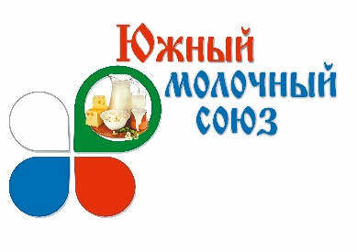
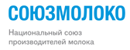
ЗАЯВКА
на участие молокоперерабатывающих предприятий и производителей молока во Всероссийском молочном форуме регионов
«ИНТЕРЕСЫ И ЗНАЧЕНИЕ МОЛОЧНОГО БИЗНЕСА РОССИИ»
26-28 сентября 2023 года г. Сочи (Краснодарский край)

Реквизиты Участника:
Полное наименование компании________________________________________________________
Основной вид деятельности (ОКВЭД) ___________________________________________________
Юридический адрес:___________________________________________________________________
Почтовый адрес: ______________________________________________________________________
Телефон (код): __________________ Факс: __________________ E-mail:_______________________
ИНН: ______________________ КПП:____________________________________________________
Банковские реквизиты: Р/с _____________________________________________________________ БИК_________________________________________________________________________________
Руководитель: должность_______________________________________________________________ ФИО полностью______________________________________________________________________
Лицо, подписывающее договор и акт: должность __________________________________________ ФИО полностью ______________________________________________________________________
Основание (Устав, доверенность №): ____________________________________________________
Регистрационный взнос участника Форума составляет – 35 000 руб. (НДС не облагается).
Для 3-го и последующего участника - скидка 10%.
Регистрационный взнос одного участника включает:
- участие в Форуме - 3 дня;
- торжественный ужин в честь открытия Форума 26.09.2023 г.;
- кофе-брейки;
- экскурсионная поездка:
- фуршет по случаю закрытия Форума 28.09.2023 г.

№  п/п | Ф.И.О. участника (полностью) | Должность | Контактные телефоны, адрес электронной почты
1.
2.
3.

___________________________________ ______________________
Ф.И.О. подпись М.П.
руководителя предприятия

